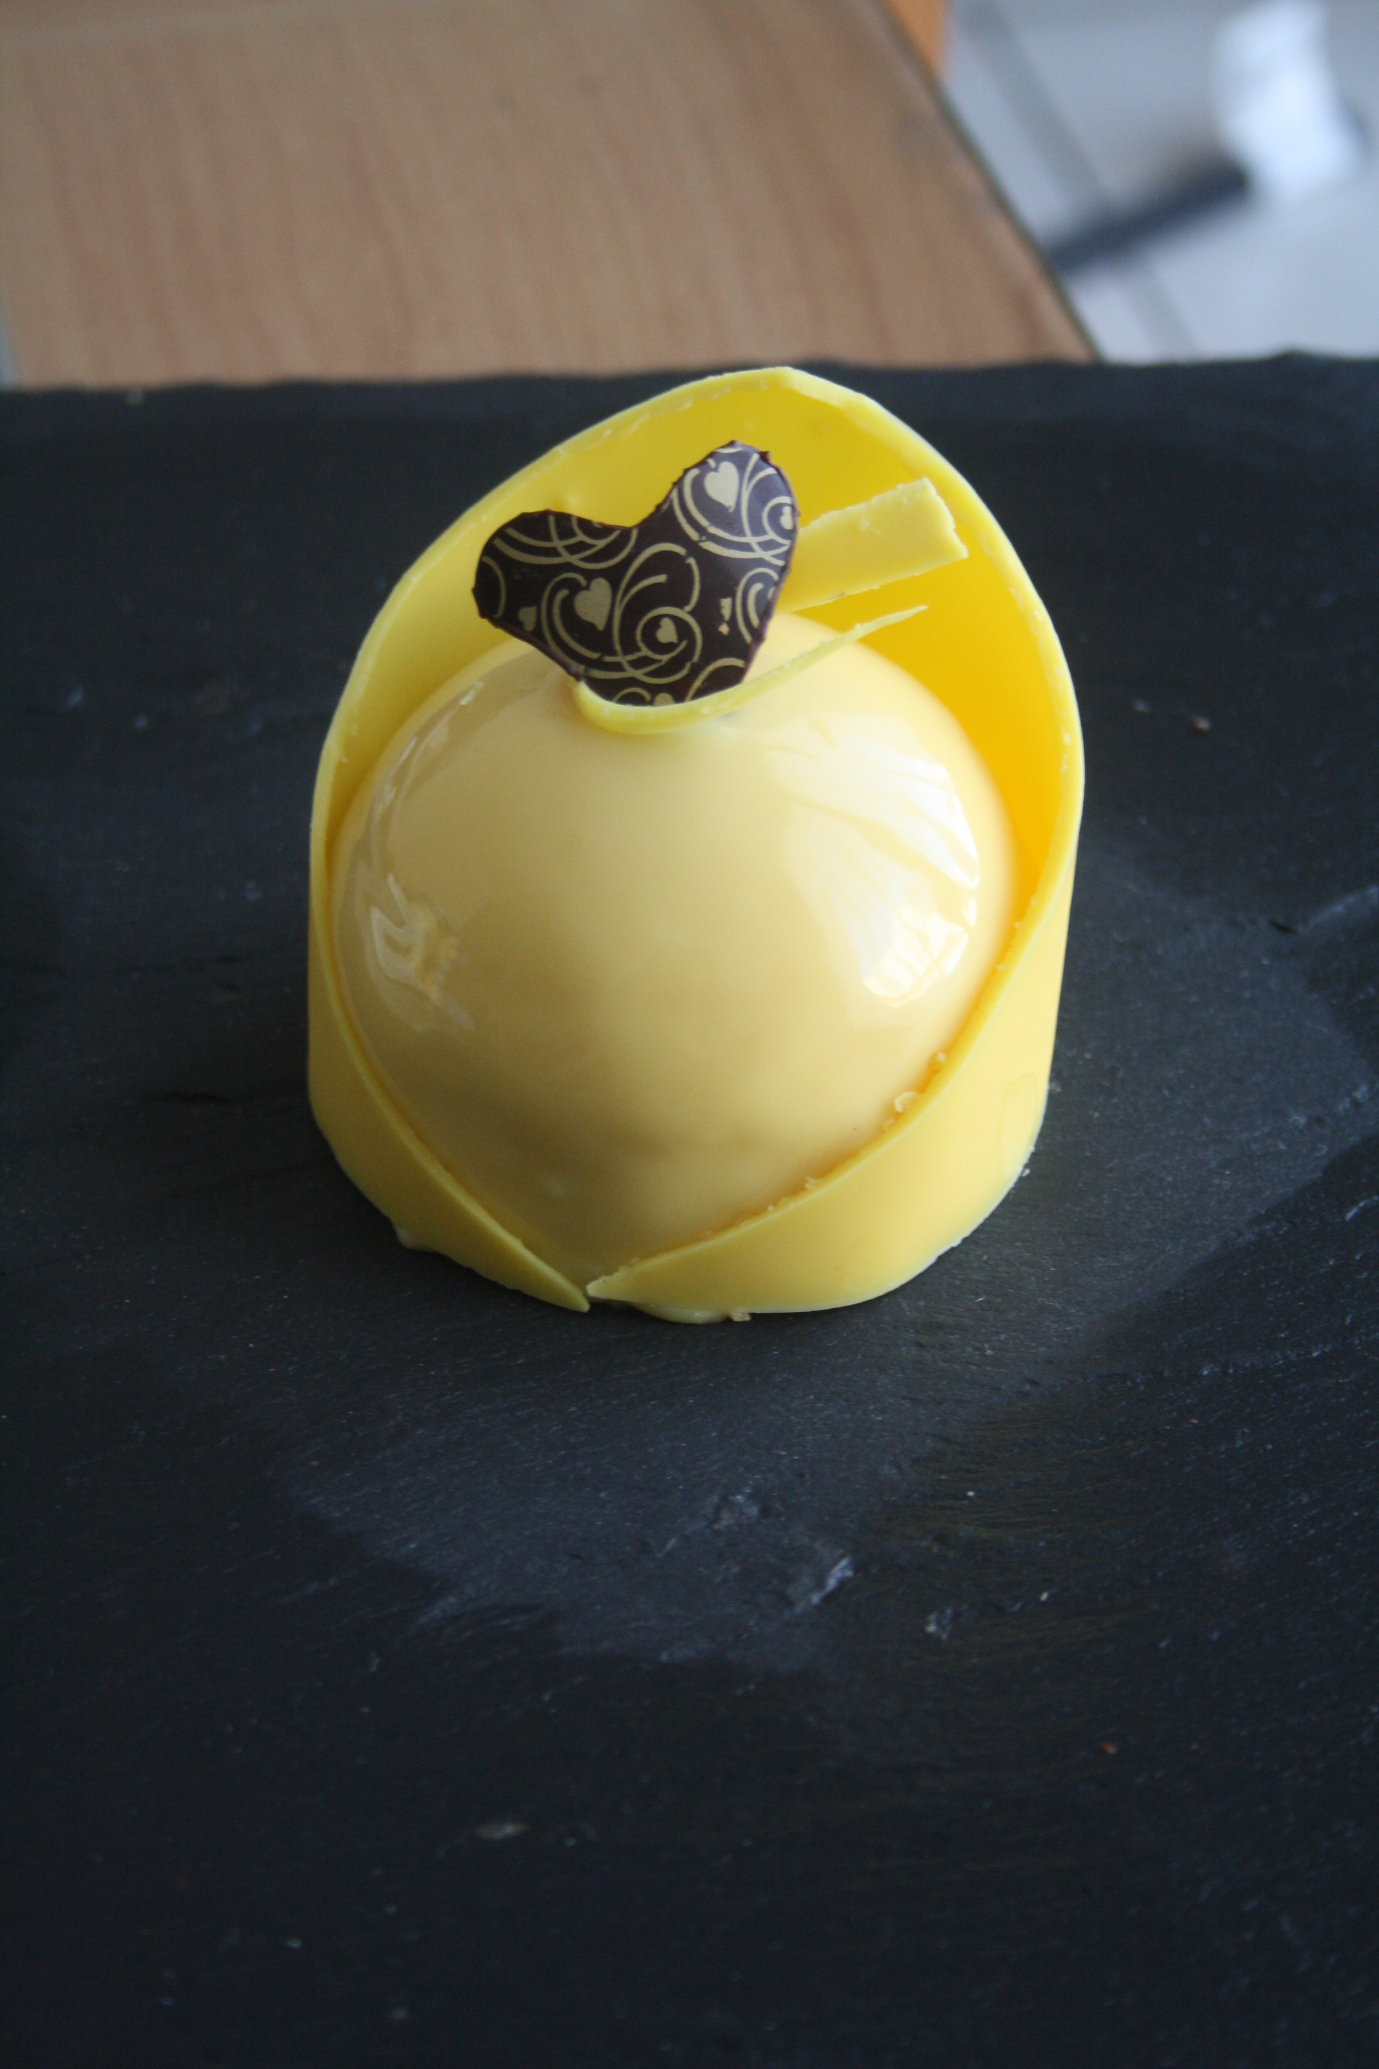

RECETTE DU « DIADEMA» (pour 6 gâteaux individuels de 7cm de diamètre)

CREMEUX AU THE JASMIN
- 125g de lait
- 125g de crème
- 15g de thé au jasmin
- 35g de jaunes d'oeufs
- 37g de sucre
- 1g de pectine

Portez à ébullition le lait et la crème et faites-y infuser le thé 15 minutes, à couvert.
Chinoisez le liquide et réservez.
Mélangez la pectine avec le sucre, ajoutez l'ensemble au liquide et portez à ébullition.
Fouettez les jaunes sans insister et versez le liquide encore chaud dessus. Mélangez bien et remettez le tout dans la casserole. Faites cuire à 85°C comme pour une crème anglaise.
Versez dans les cavités d'un moule demi-sphères de 3cm de diamètre.

BISCUIT WEEK-END
- 5g de zestes de citron
- 100g de sucre
- 50g de mascarpone
- 78g de farine
- 3g de levure chimique
- 32g de beurre fondu

Mélangez intimement les zestes avec le sucre.
Ajoutez les jaunes d'oeufs et fouettez le tout.
Toujours en fouettant, ajoutez la mascarpone, puis la farine et la levure tamisées.
Enfin, versez le beurre fondu dans cette préparation.
Etalez-la dans un cadre et mettez au four 25min à 150°C.
Laissez refroidir et à l'aide d'un emporte-pièce, découpez 6 disques de 6cm de diamètre.

CRUMBLE
- 50g de beurre
- 50g de sucre
- 50g de poudre d'amande
- 50g de farine

Mélangez à la feuille du robot ou à la main (du bout des doigts) sans insister l'ensemble des ingrédients jusqu'à former un sable grossier.
Etalez ce crumble entre 2 feuilles de cuisson.
Réservez au congélateur 30 minutes.
Faites cuire au four ventilé à 150°C pendant 10 minutes (20 minutes chez moi).
Une fois refroidi, découpez 6 disques de 6cm de diamètre.

MARMELADE DE CITRON
- 50g de citron (1 petit citron)
- 140g d'eau (ou plus si besoin)
- 32g de sucre

Lavez le citron, piquez-le, et coupez les 2 extrémités.
Placez le citron dans une toute petite casserole remplie d'eau et portez à ébullition. Recommencez cette opération 6 fois (donc 7 fois en tout).
Coupez le citron en 4 et ôtez les pépins.
Mettez les quartiers de citron dans la petite casserole que vous remplissez avec les 140g d'eau (ou plus, car il faut que le citron soit toujours recouvert d'eau) et le sucre.
Faites confire à feu DOUX.
Otez du feu, égouttez et mixez afin d'obtenir cette marmelade (c'est très amer).

PS: dans le magazine, ils disent de confire jusqu'à ce qu'il n'y ait plus d'eau. D'un autre côté, ils disent qu'il faut rajouter de l'eau afin que le citron soit constamment recouvert d'eau... Personnellement, j'ai toujours laissé mes citrons recouverts d'eau et lorsqu'ils ont eu un aspect légèrement brillant et transparent, je les ai retirés (au bout d'une bonne demi-heure il me semble).

PUNCH CITRON
- 50g d'eau
- 50g de jus de citron
- 50g de sirop à 30 (= portez à ébullition 47g d'eau + 53g de sucre. Prélevez 50g de ce sirop)
- 50g de limoncello (je n'en ai pas mis)
- 5g de zestes de citron

Faites chauffer l'ensemble des ingrédients sauf le limoncello jusqu'à ébullition.
Chinoisez puis ajoutez le limoncello.

CREME AU CITRON ALLEGEE (« allégée » n'est pas très approprié je trouve...)
- 225g de sucre
- 25g de zestes de citron (j'en ai mis 20)
- 175g de jus de citron
- 4 oeufs
- 6g de gélatine trempée dans de l'eau froide.
- 290g de beurre (voici pour le côté allégé...)
- 100g de crème fouettée (on n'est plus à ça près...)

Mélangez intimement les zestes avec le sucre.
Dans une casserole, portez à ébullition le jus, les zestes et le sucre.
Fouettez les oeufs sans insister et versez dessus une partie du liquide encore chaud. Fouettez légèrement et remettez le tout dans la casserole.
Cuisez le tout au petit bouillon (il faut que cela épaississe).
Otez du feu et versez dans un récipient étroit et haut.
Ajoutez la gélatine essorée et mixez au mixer plongeant.
Attendez que cela tiédisse puis ajoutez le beurre en petit morceaux.
Mixez à nouveau et réservez au froid.
A part, montez la crème en chantilly et incorporez-la au mélange précédent une fois qu'il est froid.
Mettez en poche et réservez.

GLACAGE
- 100g de sucre
- 100g de sirop de glucose
- 45g d'eau
- 100g de chocolat blanc (personnellement, j'avais du chocolat déjà coloré en jaune)
- 75g de lait concentré non sucré
- 7g de gélatine
- colorant jaune

Portez sucre, sirop de glucose et eau à 102°C.
Versez sur le chocolat et mixez au mixer plongeant.
Ajoutez la gélatine.
Utilisez à 30°C environ.

MONTAGE
- Chocolat coloré en jaune + beurre de cacao (j'ai mis 100g de chocolat + 20g de beurre de cacao)

Dans un moule demi-sphère de 7cm de diamètre, versez le crémeux citron jusqu'à mi-hauteur.
Enfoncez une demi-sphère de crémeux au jasmin tout juste démoulé.
Etalez une très fine couche de marmelade.
Recouvrez jusqu'à hauteur de crème citron (attention, il doit vous en rester après cette opération).

Chemisez les demi-sphère, à l'aide de rhodoid (2cm de largeur chez moi).

Placez un disque de biscuit week-end préalablement trempé 1 seconde dans le punch citron.
Remettez une fine couche de crémeux citron.
Enfin, terminez avec un disque de crumble.

Entreposez le tout au congélateur minimum 4h.

A la sortie, glacez avec le glaçage jaune.
Décorez avec du chocolat jaune fondu et coulé sur une feuille de rhodoid coupé en forme de triangle.

